# LAMPIRAN

## Lampiran 1**. Pembuatan Larutan**

### 1.1Pembuatan larutan NaOH 10%

1. Ditimbang larutan NaOH 50 gram
$$\%=\frac{massa NaOH}{V} x 100\%$$

$$10\%=\frac{massa NaOH}{500} x 100\%$$

$$massa NaOH=50 gram$$

2. Padatan NaOH 50 gram dimasukkan ke dalam gelas beker 100 mL dan dilarutkan dengan aquademin.
3. Larutan dipindahkan ke labu takar 500 mL dan ditambahkan aquademin hingga tanda batas.
4. Dikocok hingga homogen.

### 1.2 Pembuatan larutan induk MB 1000 mg/L

1. Sebanyak 0,5 gram padatan MB dimasukkan ke dalam gelas beker 500 mL dan dilarutkan dengan aquademin
2. Larutan dipindahkan ke labu takar 500 mL dan ditambahkan aquademin hingga tanda batas.
3. Dikocok hingga homogen.

### 1.3 Pembuatan larutan untuk kurva kalibrasi

1. Larutan MB 2 ppm
$$M_{1}V_{1}= M_{2}V_{2}$$

$$50.V_{1}= 2.25$$

$$V_{1}= 1 mL$$

2. Larutan MB 4 ppm

$$M_{1}V_{1}= M_{2}V_{2}$$

$50.V_{1}= 4.$ 25

$$V_{1}= 2 mL$$

1. Larutan MB 8 ppm
$$M_{1}V_{1}= M_{2}V_{2}$$

$$50.V_{1}= 8 .25$$

$$V_{1}= 4 mL$$

2. Larutan MB 10 ppm
$$M_{1}V_{1}= M_{2}V_{2}$$

$$50.V_{1}= 10 .25$$

$$V_{1}= 5 mL$$

3. Larutan MB 12 ppm

$$M_{1}V_{1}= M_{2}V_{2}$$

$$50.V_{1}= 12.25$$

$$V_{1}= 6 mL$$

### 1.4 Pembuatan larutan untuk variasi konsentrasi awal

1. Larutan MB 30 ppm

$$M_{1}V_{1}= M_{2}V_{2}$$

$1000.V_{1}= 30 .10$ 0

$$V_{1}= 3 mL$$

1. Larutan MB 50 ppm

$$M_{1}V_{1}= M_{2}V_{2}$$

$1000.V_{1}=50 .10$ 0

$$V_{1}= 5 mL$$

1. Larutan MB 75 ppm

$$M_{1}V_{1}= M_{2}V_{2}$$

$1000.V_{1}=75 .10$ 0

$$V_{1}= 7,5 mL$$

1. Larutan MB 100 ppm

$$M_{1}V_{1}= M_{2}V_{2}$$

$1000.V_{1}=100 .10$ 0

$$V_{1}= 10 mL$$

1. Larutan MB 125 ppm

$$M_{1}V_{1}= M_{2}V_{2}$$

$1000.V_{1}=125 .10$ 0

$$V_{1}= 12,5 mL$$

1. Larutan MB 150 ppm

$$M_{1}V_{1}= M_{2}V_{2}$$

$1000.V_{1}=150 .10$ 0

$$V_{1}= 15 mL$$

1. Larutan MB 200 ppm

$$M_{1}V_{1}= M_{2}V_{2}$$

$1000.V_{1}=200 .10$ 0

$$V_{1}= 20 mL$$

### 1.5 Pembuatan larutan untuk variasi pH MB

Larutan 50 ppm 1 L

$$M_{1}V_{1}= M_{2}V_{2}$$

$1000.V_{1}=50 .10$ 00

$$V_{1}= 50 mL$$

### 1.6 Pembuatan larutan untuk variasi waktu kontak MB

Larutan 50 ppm 1 L

$$M_{1}V_{1}= M_{2}V_{2}$$

$1000.V_{1}=50 .10$ 00

$$V_{1}= 50 mL$$

## Lampiran 2. Prosedur Penelitian

Abu layang batubara disaring dengan ayakan 100 mesh

Dicuci dengan aquades, disaring

Di oven *pada* suhu 150oC selama 24 jam

Di simpan dalam wadah tertutup

1. **Aktivasi abu layang batubara dengan microwave**

Abu layang direndam dengan larutan NaOH 10% dalam perbandingan 1:10

Campuran ditempatkan dalam microwave dengan daya 700 W, 60°C, selama 10 menit

Diaduk dengan magnetic stirer 1 jam

Abu dicuci hingga pH netral, disaring

Dikeringkan pada suhu 105°C selama 24 jam

Didinginkan pada suhu ruangan

Sampel diberi label AMW

Dikarakterisasi dengan XRD, BET dan FT-IR

**Aktivasi abu layang batubara dengan proses hidrotermal berbantu micowave**

Abu layang direndam dengan larutan NaOH 10% dalam perbandingan 1:10

Diaduk dengan magnetic stirer 1 jam

Campuran ditempatkan dalam microwave dengan daya 700 W, 60°C, selama 10 menit

Dilakukan proses hidrotermal dengan autoclave dalam oven pada suhu 160°C selama 7 jam

Abu dicuci hingga pH netral, disaring

Dikeringkan pada suhu 105°C selama 24 jam

Didinginkan pada suhu ruangan

Sampel diberi label AHMW

Dikarakterisasi dengan XRD, BET dan FT-IR

1. **Pembuatan larutan MB 1000 ppm**

0,5 gram MB ditimbang

Dilarutkan dengan aquades dalam beaker glass

Dipindahkan pada labu takar 500 mL

Tambah aquades hingga tanda batas

Kocok hingga homogen

1. **Penentuan panjang gelombang maksimum MB**

1 mL larutan MB diambil dari larutan induk 1000 ppm

Dilarutkan dengan aquades dalam beaker glass

Dipindahkan pada labu takar 100 mL

Tambah aquades hingga tanda batas

Kocok hingga homogen

Diukur absorbansi pada panjang gelombang 500-700 nm dengan spektro UV-Vis

1. **Pembuatan kurva kalibrasi MB**

Larutan MB dengan konsentrasi 2; 4 ; 6 ; 8; 10 mg/L

Dilarutkan dengan aquades dalam beaker glass

Diukur absorbansi dengan spektro UV-Vis

pada panjang gelombang 665 nm

1. **Penentuan pH** **optimum**

Larutan MB 50 ppm

+ Dimasukkan ke dalam 14 buah erlenmenyer masing-masing sebanyak 50 mL

+ Larutan diatur pH menjadi 2,4,6,8,10, dan 12 dengan menambahkan HCl dan NaOH

Ditambahkan masing-masing 0,1 gram abu layang AMW dan AHMW

Digojog dengan kecepatan 150 rpm selama 1 jam

Disentrifugasi pada 2500 rpm selama 10 menit

Disaring dengan kertas whatman-42

Filtrat

Diukur absorbansi dengan spektro UV-Vis dengan panjang gelombang 665 nm

1. **Penentuan waktu kontak** **optimum**

Larutan MB 50 ppm

+ Dimasukkan ke dalam 14 buah erlenmenyer masing-masing sebanyak 50 mL

+ Larutan diatur pH optimum dengan menambahkan HCl dan NaOH

Ditambahkan masing-masing 0,1 gram abu layang AMW dan AHMW

Digojog dengan kecepatan 150 rpm selama 30; 60; 90; 120; 150; 180 , dan 210 menit

Disentrifugasi pada 2500 rpm selama 10 menit

Disaring dengan kertas whatman-42

Filtrat

Larutan MB 50 ppm

Diukur absorbansi dengan spektro Uv-Vis dengan panjang gelombang maksimum

1. **Penentuan** **konsentrasi awal MB**

Larutan MB 30; 50; 75; 100; 125; 150; dan 200 mg/L

+ Dimasukkan ke dalam 14 buah erlenmenyer masing-masing sebanyak 50 mL

+ Larutan diatur pH optimum dengan menambahkan HCl dan NaOH

Ditambahkan masing-masing 0,1 gram abu layang AMW dan AHMW

Digojog dengan kecepatan 150 rpm selama waktu optimum

Disentrifugasi pada 2500 rpm selama 10 menit

Disaring dengan kertas whatman-42

Filtrat

Diukur absorbansi dengan spektro UV-Vis dengan panjang gelombang 665 nm

## Lampiran 3. Gambar Dokumentasi

|  |  |  |
| --- | --- | --- |
| No | Gambar | Keterangan |
| 1 |  | Menimbang abu layang |
| 2 |  | Abu layang direndam dengan larutan NaOH dengan magnetic stirer |
| 3 |  | Aktivasi abu layang dengan microwave |
| 4 |  | Aktivasi abu layang microwave berbantu hidrotermal |
| 5 |  | Penyaringan abu layang dan netralisasi |
| 6 |  | Netralisasi mencapai pH=7 |
| 7 |  | Abu layang setelah di netralisasi |
| 8 |  | Abu layang setelah dioven selama 24 jam |
| 9 |  | Persiapan larutan MB |
| 8 |  | pH MB diatur sesuai variasi pH |
| 9 |  | Proses menggojok MB selama 1 jam 150 rpm |
| 10 |  | MB yang telah digojog selanjutnya disaring dengan kertas saring |
| 11 |  | Adsorben yang telah disaring siap diuji FTIR |

## Lampiran 4. Penentuan pH Optimum MB

### 4.1 Penentuan λmax MB masing-masing pH

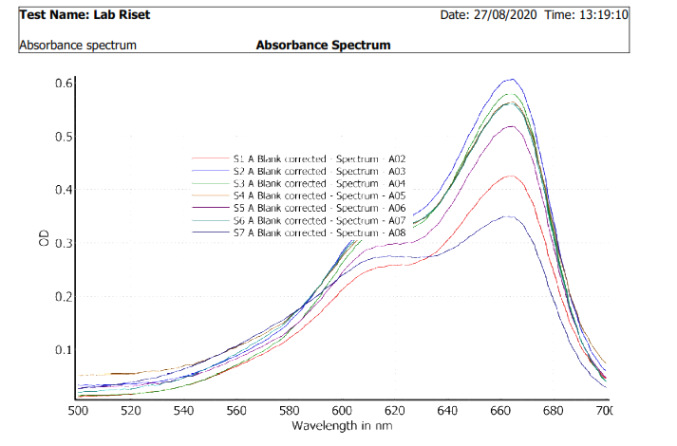

### 4.2 Tabel dan Kurva Kalibrasi Co vs Absorbansi masing-masing pH

|  |  |  |  |  |  |  |  |  |  |  |  |  |  |  |  |
| --- | --- | --- | --- | --- | --- | --- | --- | --- | --- | --- | --- | --- | --- | --- | --- |
| |  |  | | --- | --- | | Co (mg//g) | Absorbansi | | 0 | 0 | | 2 | 0,109 | | 4 | 0,273 | | 6 | 0,437 | | 8 | 0,577 | | 10 | 0,705 | |  |
| |  |  | | --- | --- | | Co (mg/g) | Absorbansi | | 0 | 0 | | 1 | 0,065 | | 2 | 0,127 | | 4 | 0,277 | | 6 | 0,45 | | 8 | 0,627 | | 10 | 0,729 | |  |
| |  |  | | --- | --- | | Co (mg/g) | Absorbansi | | 0 | 0 | | 2 | 0,040 | | 4 | 0,171 | | 6 | 0,333 | | 8 | 0,482 | | 10 | 0,642 | |  |
| |  |  | | --- | --- | | Co | Absorbansi | | 0 | 0 | | 1 | 0,044 | | 2 | 0,095 | | 4 | 0,229 | | 6 | 0,38 | | 8 | 0,525 | | 10 | 0,652 | |  |
| |  |  | | --- | --- | | Co (mg/g) | Absorbansi | | 0 | 0 | | 0,5 | 0,028 | | 1 | 0,065 | | 2 | 0,13 | | 4 | 0,279 | | 6 | 0,418 | | 8 | 0,572 | | 10 | 0,697 | |  |
| |  |  | | --- | --- | | Co (mg/g) | Absorbansi | | 0 | 0 | | 1 | 0,027 | | 2 | 0,132 | | 4 | 0,268 | | 6 | 0,441 | | 8 | 0,548 | | 10 | 0,733 | |  |
| |  |  | | --- | --- | | Co (mg/g) | Absorbansi | | 0 | 0 | | 0,5 | 0,044 | | 1 | 0,084 | | 2 | 0,186 | | 4 | 0,321 | | 6 | 0,466 | | 8 | 0,582 | | 10 | 0,712 | |  |

### 4.3 Perhitungan Penentuan pH optimum MB

|  |  |  |  |  |  |  |  |
| --- | --- | --- | --- | --- | --- | --- | --- |
| Jenis adsorben | pH | Abs | Co | Abs | Ce | Co-Ce | Q |
| mg/g | mg/g | mg/g | mg/g |
| AMW | 2 | 0,34 | 48,57 | 0,536 | 37,74 | 10,83 | 5,415 |
|  | 4 | 0,293 | 40,03 | 0,634 | 8,5 | 31,53 | 15,765 |
|  | 6 | 0,387 | 66,25 | 0,635 | 10,32 | 55,93 | 27,965 |
|  | 8 | 0,34 | 53,95 | 0,379 | 5,97 | 47,98 | 23,99 |
|  | 9 | 0,47 | 67,05 | 0,496 | 7,07 | 59,98 | 29,99 |
|  | 10 | 0,464 | 65,5 | 0,172 | 13,04 | 52,46 | 26,23 |
|  | 12 | 0,452 | 60,87 | 0,458 | 30,86 | 30,01 | 15,005 |
| AHMW | 2 | 0,34 | 48,57 | 0,205 | 15,01 | 33,56 | 16,78 |
|  | 4 | 0,293 | 40,03 | 0,278 | 3,81 | 36,22 | 18,11 |
|  | 6 | 0,387 | 66,25 | 0,159 | 3,22 | 63,03 | 31,515 |
|  | 8 | 0,34 | 53,95 | 0,085 | 1,6 | 52,35 | 26,175 |
|  | 9 | 0,47 | 67,05 | 0,127 | 1,86 | 65,19 | 32,595 |
|  | 10 | 0,464 | 65,5 | 0,314 | 4,52 | 60,98 | 30,49 |
|  | 12 | 0,452 | 60,87 | 0,193 | 12,19 | 48,68 | 24,34 |

Perhitungan

Keadaan yang diambil yaitu AMW pada pH 9 dengan persamaan regresi

y = 0,0709x - 0,0054 dimana y = absorbansi dan x = konsentrasi.

1. Konsentrasi awal (Co)

y = 0,0709x- 0,0054

0,47 =0,0709x-0,0054

x = (0,47+0,0054) / 0,0709

x = 6,705 mg/L * FP

x = 6,705 mg/L x 10 = 67,05 mg/L

1. Konsentrasi sisa (Ce)

y = 0,0709x- 0,0054

0,496 =0,0709x-0,0054

x = (0,496+0,0054) / 0,0709

x = 7,07 mg/L

1. Jumlah teradsorpsi (mg/g)

$$Q=\frac{V \left(C_{o}-C_{e}\right)}{massa}=$$

$$Q=\frac{0,05 \left(67,05-7,07\right)}{0,1}$$

$$=30 mg/g$$

## Lampiran 5. Penentuan Waktu Kontak Optimum

### 5.1 Tabel dan Kurva Kalibrasi Co vs Absorbansi pada masing-masing t

|  |  |  |  |  |  |  |  |  |  |  |  |  |  |  |  |  |  |
| --- | --- | --- | --- | --- | --- | --- | --- | --- | --- | --- | --- | --- | --- | --- | --- | --- | --- |
| |  |  | | --- | --- | | Co (mg/L) | Absorbansi | | 0 | 0 | | 1 | 0,049 | | 2 | 0,128 | | 4 | 0,245 | | 6 | 0,405 | | 8 | 0,489 | | 10 | 0,634 | |  |
| |  |  | | --- | --- | | Co (mg/L) | Absorbansi | | 0 | 0 | | 2 | 0,137 | | 4 | 0,308 | | 6 | 0,441 | | 8 | 0,589 | | 10 | 0,754 | |  |
| |  |  | | --- | --- | | Co (mg/L) | Absorbansi | | 0 | 0 | | 2 | 0,092 | | 4 | 0,247 | | 6 | 0,393 | | 8 | 0,557 | | 10 | 0,724 | |  |
| |  |  | | --- | --- | | Co (mg/L) | Absorbansi | | 0 | 0 | | 2 | 0,122 | | 4 | 0,263 | | 6 | 0,427 | | 8 | 0,553 | | 10 | 0,685 | |  |
| Data untuk kurva abu layang   |  |  | | --- | --- | | Co (mg/L) | Absorbansi | | 0 | 0 | | 2 | 0,079 | | 4 | 0,166 | | 6 | 0,278 | | 8 | 0,409 | | 10 | 0,504 | | 12 | 0,617 | |  |

### 5.2 Perhitungan Waktu Kontak Optimum

|  |  |  |  |  |  |  |  |
| --- | --- | --- | --- | --- | --- | --- | --- |
| Jenis adsorben | t (menit) | Abs | Co | Abs | Ce | Co-Ce | Qt |
| mg/g | mg/g | mg/g | mg/g |
| Abu layang | 30 | 0,226 | 47,17 | 0,399 | 41,24 | 5,93 | 2,965 |
|  | 60 | 0,226 | 47,17 | 0,374 | 37,71 | 9,46 | 4,73 |
|  | 90 | 0,226 | 47,17 | 0,414 | 41,454 | 5,716 | 2,858 |
|  | 120 | 0,226 | 47,17 | 0,394 | 39,55 | 7,62 | 3,81 |
|  | 180 | 0,226 | 47,17 | 0,40 | 40,1 | 7,07 | 3,535 |
| AMW | 30 | 0,304 | 48,273 | 0,228 | 18,17 | 30,103 | 15,0515 |
|  | 60 | 0,304 | 48,273 | 0,204 | 16,28 | 31,993 | 15,9965 |
|  | 90 | 0,355 | 47,81 | 0,31 | 8,36 | 39,45 | 19,725 |
|  | 120 | 0,355 | 47,81 | 0,327 | 9,56 | 38,25 | 19,125 |
|  | 150 | 0,307 | 46,14 | 0,172 | 13,91 | 32,23 | 16,115 |
| AHMW | 30 | 0,304 | 48,273 | 0,42 | 6,65 | 41,623 | 20,8115 |
|  | 60 | 0,304 | 48,273 | 0,201 | 3,21 | 45,063 | 22,5315 |
|  | 90 | 0,355 | 47,81 | 0,208 | 2,82 | 44,99 | 22,495 |
|  | 120 | 0,355 | 47,81 | 0,138 | 1,89 | 45,92 | 22,96 |
|  | 150 | 0,307 | 46,14 | 0,1 | 1,81 | 44,33 | 22,165 |

Perhitungan

Keadaan yang diambil yaitu AMW pada waktu 90 menit dengan persamaan regresi

y = 0,0751x-0,0041 dimana y = absorbansi dan x = konsentrasi.

1. Konsentrasi awal (Co)

y = 0,0751x-0,0041

0,355 = 0,0751x-0,0041

x = (0,355+0,0041) / 0,0751

x = 4,781 mg/L * FP

x = 4,781 mg/L x 10 = 47,81 mg/L

1. Konsentrasi sisa (Ce)

y = 0,0751x-0,0041

0,31 = 0,0751x-0,0041

x = (0,31+0,0041) / 0,0751

x = 4,18 mg/L * FP

x = 4,18 mg/L x 2= 8,36 mg/L

Jumlah teradsorpsi (mg/g)

$$Q=\frac{V \left(C_{o}-C_{e}\right)}{massa}$$

$Q=\frac{0,05 (47,81-8,36)}{0,1}$ =

$$Q=19,725 mg/g$$

## Lampiran 6 Penentuan Kinetika Adsorpsi

### 6.1 Penentuan kinetika Adsorben AMW

|  |  |  |  |  |  |  |  |
| --- | --- | --- | --- | --- | --- | --- | --- |
| t (menit) | Co | Ce | Co-Ce | Qt | Qe | Log (Qe-Qt) | t/Qt |
| mg/g | mg/g | mg/g | mg/g |  |  |  |
| 30 | 48,273 | 18,17 | 30,103 | 15,0515 | 19,725 | 0,669642247 | 1,99315683 |
| 60 | 48,273 | 16,28 | 31,993 | 15,9965 | 19,725 | 0,571534147 | 3,75082049 |
| 90 | 47,81 | 8,36 | 39,45 | 19,725 | 19,725 | #NUM! | 4,56273764 |
| 120 | 47,81 | 9,56 | 38,25 | 19,125 | 19,725 | -0,22184875 | 6,2745098 |
| 150 | 46,14 | 13,91 | 32,23 | 16,115 | 19,725 | 0,557507202 | 9,30809805 |

#### Pseudo orde 1

Diperoleh persaman linier :

Y= -0,0034x + 0,6207

$$\log\left(q_{e}- q_{t}\right)=\log{q_{e}- \frac{K_{1}}{2.303}}t$$

Y intersep x

1. Mencari nilai $k_{1}$
$$-\frac{k_{1}}{2,303}=-0,0034= k_{1}= 0,007$$

2. Mencari nilai $q_{e}$

$$\log{q_{e}}=0,6207=q_{e}=4,17 mg/g$$

#### Pseudo orde 2

$$\frac{t}{q_{t}}= \frac{1}{k_{2}q_{e}^{2}}+ \frac{1}{q_{e}}t$$

Y intersep x

Y= 0,0562x + 0,0318

1. Mencari nilai $q_{e}$

$\frac{1}{q_{e}}=0,0572=q_{e}=17,48 mg/g$

1. Mencari nilai $k_{2}$

$$\frac{1}{k_{2}q_{e}^{2}}=0,0735$$

$$= \frac{1}{k_{2}{\left(17,48\right)}^{2}}= 0,0318$$

$$= k_{2}=0,103$$

### 6.2 Penentuan kinetika Adsorben AHMW

|  |  |  |  |  |  |  |  |
| --- | --- | --- | --- | --- | --- | --- | --- |
| t  menit | Co  mg/L | Ce  mg/L | Co-Ce  mg/L | Qt  mg/g | Qe  mg/g | Log (Qe-Qt) | t/qt |
| 30 | 48,273 | 6,65 | 41,623 | 20,8115 | 22,96 | 0,332135358 | 1,4415107 |
| 60 | 48,273 | 3,21 | 45,063 | 22,5315 | 22,96 | -0,36804917 | 2,66293855 |
| 90 | 47,81 | 2,82 | 44,99 | 22,495 | 22,96 | -0,33254705 | 4,00088909 |
| 120 | 47,81 | 1,89 | 45,92 | 22,96 | 22,96 | #NUM! | 5,22648084 |
| 150 | 46,14 | 1,81 | 44,33 | 22,165 | 22,96 | -0,09963287 | 6,76742612 |

#### Penentuan orde 1

Diperoleh persaman linier :

Y= -0,0017x + 0,055

$$\log\left(q_{e}- q_{t}\right)=\log{q_{e}- \frac{K_{1}}{2.303}}t$$

Y intersep x

1. Mencari nilai $k_{1}$
$$-\frac{k_{1}}{2,303}=-0,0017= k_{1}=0,004$$

2. Mencari nilai $q_{e}$

$$\log{q_{e}}=0,055=q_{e}=1,135 mg/g$$

#### Pseudo orde 2

$$\frac{t}{q_{t}}= \frac{1}{k_{2}q_{e}^{2}}+ \frac{1}{q_{e}}t$$

Y intersep x

Y= 0,0441x + 0,0552

1. Mencari nilai $q_{e}$

$\frac{1}{q_{e}}=0,0441=q_{e}=22,67 mg/g$

1. Mencari nilai $k_{2}$

$$\frac{1}{k_{2}q_{e}^{2}}=0,0552$$

$$= \frac{1}{k_{2}{\left(22,67\right)}^{2}}= 0,0552$$

$$= k_{2}=0,035$$

Penentuan model kinetika adsorpsi MB oleh AMW dan AHMW disajikan pada Tabel 6.

Tabel 4.4. Hasil perhitungan parameter kinetika reaksi

|  |  |  |  |  |
| --- | --- | --- | --- | --- |
| Kinetika | | Abu layang | AMW | AHMW |
| Pseudo-first-order | R2 | 0,1767 | 0,1624 | 0,0761 |
| K1 (min-1) | 0,0027 | 0,007 | 0,004 |
| qe (mg/g) | 1,67 | 4,17 | 1,135 |
| Pseudo-second order | R2 | 0,917 | 0,9548 | 0,9983 |
| K2 (g mg-1min-1)  qe (mg/g) | 0,126  3,59 | 0,103  17,48 | 0,035  22,67 |

## Lampiran 7. Penentuan Konsentrasi Awal Optimum MB

### 7.1 Tabel dan Kurva Kalibrasi Co vs Absorbansi pada masing-masing konsentrasi

|  |  |  |  |  |  |  |  |  |  |  |  |  |  |  |  |  |  |
| --- | --- | --- | --- | --- | --- | --- | --- | --- | --- | --- | --- | --- | --- | --- | --- | --- | --- |
| |  |  | | --- | --- | | Co (mg/g) | Absorbansi | | 0 | 0 | | 1 | 0,042 | | 2 | 0,113 | | 4 | 0,243 | | 6 | 0,385 | | 8 | 0,518 | | 10 | 0,627 | |  |
| |  |  | | --- | --- | | Co (mg/g) | Absorbansi | | 0 | 0 | | 2 | 0,114 | | 4 | 0,269 | | 6 | 0,415 | | 8 | 0,588 | | 10 | 0,73 | |  |
| |  |  | | --- | --- | | Co (mg/g) | Absorbansi | | 0 | 0 | | 2 | 0,116 | | 4 | 0,255 | | 6 | 0,392 | | 8 | 0,522 | | 10 | 0,674 | |  |
| |  |  | | --- | --- | | Co (mg/g) | Absorbansi | | 0 | 0 | | 2 | 0,059 | | 4 | 0,226 | | 6 | 0,369 | | 8 | 0,5 | | 10 | 0,643 | |  |

### 7.2 Perhitungan Konsnetrasi awal Optimum MB

|  |  |  |  |  |  |  |
| --- | --- | --- | --- | --- | --- | --- |
| Jenis adsorben | Abs | Co |  | Ce | Co-Ce | Qe |
| mg/L | Abs | mg/g | mg/g | mg/g |
| AMW | 0,215 | 34,97 | 0,451 | 7,138 | 27,832 | 13,916 |
|  | 0,372 | 52,16 | 0,422 | 11,86 | 40,3 | 20,15 |
|  | 0,459 | 73,83 | 0,524 | 16,7 | 57,13 | 28,565 |
|  | 0,313 | 97 | 0,241 | 37,58 | 59,42 | 29,71 |
|  | 0,295 | 123,28 | 0,389 | 63,36 | 59,92 | 29,96 |
|  | 0,497 | 152,72 | 0,568 | 87,12 | 65,6 | 32,8 |
|  | 0,467 | 187,55 | 0,274 | 115,43 | 72,12 | 36,06 |
| AHMW | 0,215 | 34,97 | 0,098 | 1,69 | 33,28 | 16,64 |
|  | 0,372 | 52,16 | 0,614 | 8,51 | 43,65 | 21,825 |
|  | 0,459 | 73,83 | 0,557 | 8,84 | 64,99 | 32,495 |
|  | 0,313 | 97 | 0,135 | 21,51 | 75,49 | 37,745 |
|  | 0,295 | 123,28 | 0,25 | 42,73 | 80,55 | 40,275 |
|  | 0,497 | 152,72 | 0,354 | 54,7 | 98,02 | 49,01 |
|  | 0,467 | 187,55 | 0,198 | 87,03 | 100,52 | 50,26 |

Perhitungan

Keadaan yang diambil yaitu AMW pada konsentrasi awal 30 mg/L dengan persamaan regresi y = 0,0648x-0,0116 dimana y = absorbansi dan x = konsentrasi.

1. Konsentrasi awal (Co)

y = 0,0648x-0,0116

0,215 = 0,0648x -0,0116

x = (0, 215 + 0,0116) / 0,0648

x = 3,497mg/L * FP

x = 3,497 mg/L x 10 = 34,97 mg/L

1. Konsentrasi sisa (Ce)

y = 0,0648x-0,0116

0,451 = 0,0648x-0,0116

x = (0,451+0,0116) / 0,0648

x = 7,138 mg/L

1. Jumlah teradsorpsi (mg/g)

$$Q=\frac{V \left(C_{o}-C_{e}\right)}{massa}$$

$Q=\frac{0,05 (34,97-7,138)}{0,1}$

$$Q=13,916 mg/g$$

## Lampiran 8. Perhitungan Isoterm Adsorpsi AMW

|  |  |  |  |  |  |  |  |
| --- | --- | --- | --- | --- | --- | --- | --- |
| Jenis adsorben | Co | Ce | Co-Ce | Qe | Ce/Qe | Log Ce | Log Qe |
| mg/L | mg/g | mg/g | mg/g |  |  |  |
| AMW | 34,97 | 7,138 | 27,832 | 13,916 | 0,5129348 | 0,853577 | 1,1435144 |
|  | 52,16 | 11,86 | 40,3 | 20,15 | 0,5885856 | 1,074085 | 1,3042751 |
|  | 73,83 | 16,7 | 57,13 | 28,565 | 0,5846315 | 1,222716 | 1,4558342 |
|  | 97 | 37,58 | 59,42 | 29,71 | 1,264894 | 1,574957 | 1,4729027 |
|  | 123,28 | 63,36 | 59,92 | 29,96 | 2,1148198 | 1,801815 | 1,4765418 |
|  | 152,72 | 87,12 | 65,6 | 32,8 | 2,6560976 | 1,940118 | 1,5158738 |
|  | 187,55 | 115,43 | 72,12 | 36,06 | 3,2010538 | 2,062319 | 1,5570257 |

### Model Isoterm Langmuir

1. Mencari kapasitas adsorpsi maksimal Qm

$\frac{Ce}{Qe}=\frac{Ce}{Qm}+\frac{1}{Qm.b}$

Y = slope intersep

Y = 0,0264x + 0,2829

$\frac{1}{Qm}$ = 0,0264 $=Q_{m}=37,87 mg/g$

1. Konstanta langmuir
$$\frac{1}{Qm.b}=0,2829$$

$$=\frac{1}{37,87.b} =0,2829$$

$$=b=0,093$$

2. Mancari nilai $R_{L}$
$$R_{L}=\frac{1}{1+bC_{o}}=\frac{1}{1+0,093(200)}= 0,05$$

3. Mencari ∆G

$$∆G= -RTlnb$$

$$= -8,314\frac{J}{mol}.300. 2,37$$

$$= -5,911 kJ/mol$$

### 2. Model Isoterm Freundlich

Diperoleh persamaan :

$$\log{Qe=\log{K+ \frac{1}{n}}}\log{Ce}$$

Y= 0,2794x + 0,9977

1. Mencari nilai n

$\frac{1}{n}=0,2794=n=3,58$ =

1. Mencari konstanta Freundlich (K)

$${logK}_{f}=0,9977=K_{f}=9,9471$$

## Lampiran 9. Perhitungan Isoterm Adsorpsi AMHW

|  |  |  |  |  |  |  |  |
| --- | --- | --- | --- | --- | --- | --- | --- |
| Jenis adsorben | Co | Ce | Co-Ce | Qe | Ce/Qe | Log Ce | Log Qe |
| mg/L | mg/g | mg/g | mg/g |  |  |  |
| AHMW | 34,97 | 1,69 | 33,28 | 16,64 | 0,1015625 | 0,227887 | 1,2211533 |
|  | 52,16 | 8,51 | 43,65 | 21,825 | 0,3899198 | 0,92993 | 1,3389543 |
|  | 73,83 | 8,84 | 64,99 | 32,495 | 0,2720419 | 0,946452 | 1,5118165 |
|  | 97 | 21,51 | 75,49 | 37,745 | 0,5698768 | 1,33264 | 1,5768594 |
|  | 123,28 | 42,73 | 80,55 | 40,275 | 1,0609559 | 1,630733 | 1,6050355 |
|  | 152,72 | 54,7 | 98,02 | 49,01 | 1,1160988 | 1,737987 | 1,6902847 |
|  | 187,55 | 87,03 | 100,52 | 50,26 | 1,7315957 | 1,939669 | 1,7012225 |

### Model Isoterm Langmuir

1. Mencari kapasitas adsorpsi maksimal Qm

$\frac{Ce}{Qe}=\frac{Ce}{Qm}+\frac{1}{Qm.b}$

Y = slope intersep

Y = 0,0185x + 0,1548

$\frac{1}{Qm}$ = 0,0185 $=Q_{m}=54,05 mg/g$

1. Mencari konstanta langmuir
$$\frac{1}{Qm.b}=0,1548$$

$$=\frac{1}{54,05.b} =0,1548$$

$$=b=0,1$$

2. Mancari nilai $R_{L}$
$$R_{L}=\frac{1}{1+bC_{o}}=\frac{1}{1+0,12(200)}= 0,04$$

3. Mencari ∆G

$$∆G= -RTlnb$$

$$= -8,314\frac{J}{mol}.300. 3,2188$$

$$= -8,0283 kJ/mol$$

### 2. Model Isoterm Freundlich

Diperoleh persamaan :

$$\log{Qe=\log{K+ \frac{1}{n}}}\log{Ce}$$

Y= 0,2903x + 1,1581

1. Mencari nilai n

$\frac{1}{n}=0,2903=n=3,444$

1. Mencari konstanta Freundlich (K)

$${logK}_{f}=1,1581=K_{f}=14,4$$

Dua persamaan matematis (Langmuir dan Freundlich) digunakan untuk menganalisis fenomena adsorpsi dan menentukan kapasitas adsorpsi MB oleh AMW dan AHMW. Parameter isoterm adsorpsi dapat dilihat pada Tabel 9.

Tabel 9. Hasil perhitungan parameter isoterm adsorpsi pada berbagai adsorben

|  |  |  |  |  |  |  |  |  |  |
| --- | --- | --- | --- | --- | --- | --- | --- | --- | --- |
| Adsorben | Langmuir | | | | | Freundlich | | | |
|  | R2 | qm  (mg/g) | b | ∆G (kJ/mol) |  | | R2 | 1/n | Kf | |
| AMW | 0,9906 | 37,87 | 0,093 | 5,911 | 0,05 | | 0,8009 | 3,58 | 9,9471 | |
| AHMW | 0,9837 | 54,05 | 0,12 | 8,028 | 0,04 | | 0,9122 | 3,44 | 14,40 | |

## Lampiran 10. Spektra IR Hasil Preparasi

### 10.1 Spektra AMW

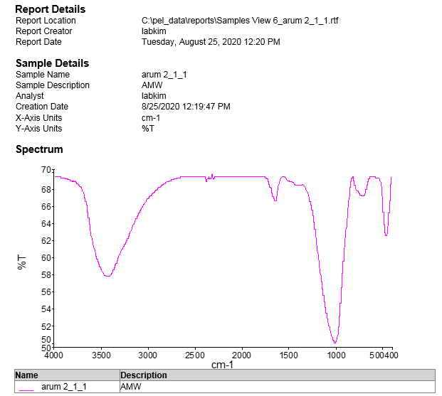

### 10.2 Spektra AHMW

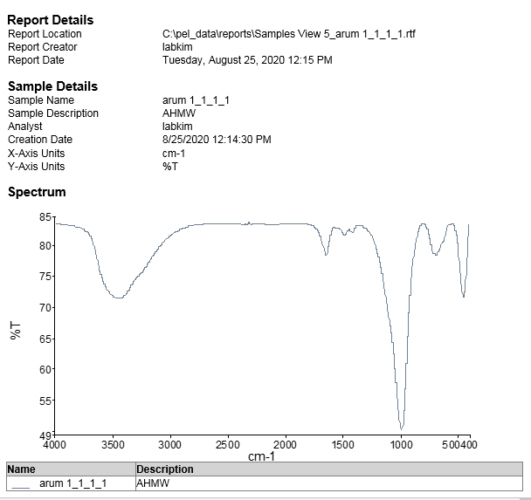

## Lampiran 11. BET produk hasil preparasi

### 11.1 BET AMW

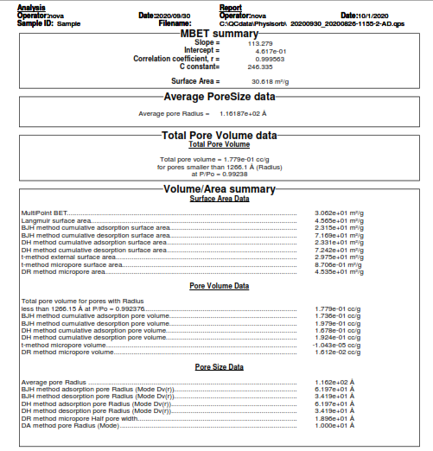

### 11.2 BET AHMW

